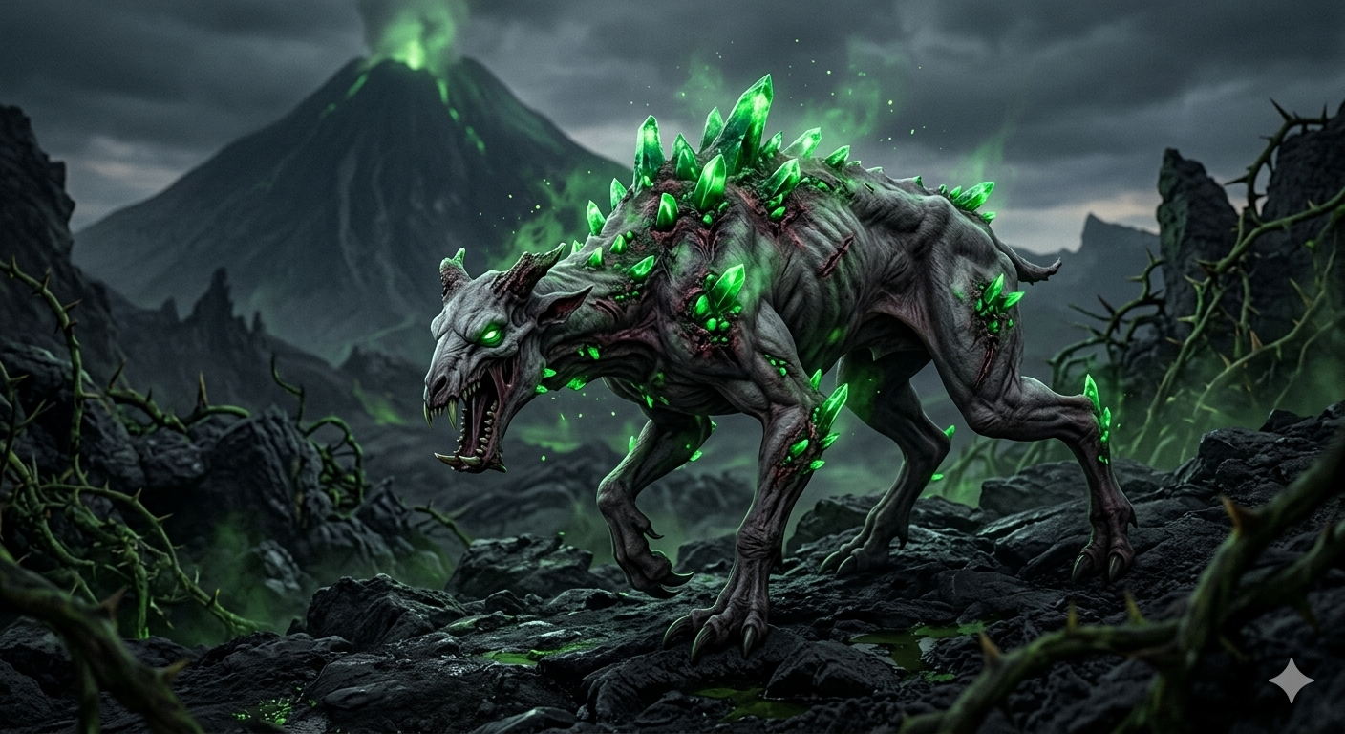

Der Blight-Crawler
Physische Erscheinung: Der Crawler war ursprünglich ein großes, vierbeiniges Huftier (ähnlich einer Wildziege oder einem kleinen Hirsch), das auf den Klippen der Kanaren-ähnlichen Insel heimisch war. Durch die Fäule hat es sich jedoch grauenhaft verändert:
- Körper: Das Fell ist fast vollständig ausgefallen, die Haut ist aschgrau und wirkt ledrig.
- Kristalline Auswüchse: Aus dem Rücken und den Gelenken brechen giftgrüne, erzartige Kristalle hervor – das "aktive Erz", von dem Silas sprach.
- Der Kopf: Der Unterkiefer ist gespalten, was dem Tier ein insektenartiges Aussehen verleiht, wenn es das Maul öffnet. Die Augen glühen in demselben giftigen Grün wie die Fäule.
- Bewegung: Er bewegt sich ruckartig und tief am Boden, fast wie eine Spinne, kann aber blitzschnell auf die Hinterbeine schnellen, um zuzustoßen.
Verhalten & Kampf (Gameplay):
- Das Geräusch: Anstatt des typischen Krächzens der Scavenger gibt der Crawler ein hohles, klickendes Geräusch von sich – wie Stein, der auf Stein schlägt.
- Angriffsmuster: Er umkreist den Helden nervös. Sein Hauptangriff ist ein schneller Sprungstoß. Wenn er verletzt wird, tritt grüner Gasnebel (Blight-Sporen) aus seinen Wunden aus, der dem Helden über Zeit Schaden zufügt, wenn er zu lange im Nahkampf stehen bleibt.
- Rudeltiere: Genau wie Scavenger treten sie selten allein auf. Wenn du einen angreifst, stießen die anderen ein schrilles, metallisches Kreischen aus, das Artgenossen in der Nähe alarmiert.

Warum er in deine Welt passt:
- Visuelle Warnung: Der Spieler sieht sofort: Das hier ist kein normales Tier, das ist die "Blight". Es verstärkt Silas' Warnung vor der Korruption.
- Ressourcen-Drop: Man kann von ihnen nicht nur Fleisch gewinnen (das man vor dem Verzehr erst "reinigen" oder mit Rum abkochen muss), sondern auch Blight-Splitter (das minderwertige Erz).
  - Die Piraten kaufen dir diese Splitter ab.
  - Die Eroberer nutzen sie für alchemistische Experimente.
  - Die Guanchen verlangen, dass du sie vernichtest, um die Insel zu reinigen.

